付款单流程设置：提交、付款确认与付款审核｜云上订货系统
付款单流程设置决定付款记录由哪些岗位接续，不能代替银行转账，也不能证明供应商已经收款。管理端进入“设置—流程设置”，找到“付款单设置”，分别核对提交、付款确认与付款审核。需要看清两条线：一条是企业保存的节点规则，另一条是同一笔付款的来源、当前状态、凭据与资金结果。流程缩短以后，实际付款责任和金额核对仍然要保留。

三个节点分别核对什么
提交用于把已登记的付款交给下一岗位处理，重点核对收款方、用途、金额和原业务。付款确认用于确认付款信息无误，不能把确认按钮理解为银行转账执行按钮。付款审核再核对账户、付款人、凭据和关联结果。设置页的“完成”是固定结果节点，不能关闭它来保留一笔永远没有结果的付款记录。
先按企业分工确定制单人、实际付款人和审核人。三者可以是不同岗位，企业规则要求复核时，应由能够查验原凭据的人审核。若已设置制单人与审核人不能相同，制单人尝试审核会收到限制提示；换成有权限的独立审核人处理，而不是为了这笔付款取消全企业复核要求。付款人字段也不能拿审核人的名字代填，实际转款责任与审核记录要分别保留。
付款单可能来自独立登记、采购付款、退货退款等不同业务。不能把一笔独立付款的“待提交”状态，推广成所有关联业务必经节点。设置页能够看到付款确认选项，也不代表每种来源的付款都一定停留在这个节点。判断当前应做什么，应打开原付款单看实际状态和按钮，再核对对应员工权限，不能在旧窗口中反复寻找已经自动接续的动作。
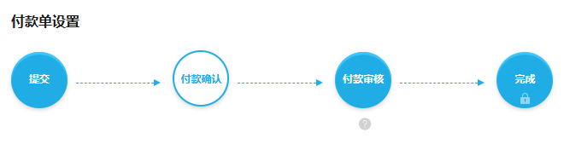
图1：真实管理端付款单设置局部。示例保留提交和付款审核，付款确认未选中；这里只说明该示例的选择，当前企业仍需重新打开回查。

点击节点会保存先安排切换清单
修改前先记下当前节点选择、负责岗位和切换时间，同时列出未完付款单号、收款方、来源及状态。已经实际转出的款项单独登记凭据和原单号，待提交或待审核的付款分别交给接手人。不能因为规则调整，就把原来未完成的付款视为已经支付，也不能重新建一张同金额付款单来代替交接。
此页面点击节点会发起保存，不是等选好一整套流程后再统一提交。每次只改一个节点，等待保存提示，重新打开设置确认选择是否保留，再处理下一项。没有明确反馈时先回查，不连续点击圆点来试探；第二次点击可能把刚才的选择反向切换。只调整付款单区块，不顺手更改同页的收款、出入库或付款申请单规则。
节点选择保存成功后，仍要用一笔实际需要处理的原付款验证交接。先由制单人打开原单检查下一动作，再由付款或审核岗位核对实际按钮、当前状态及结果。示例关闭付款确认时，提交后可能直接进入待审核；这不能证明启用该节点以后也采用相同路径。若节点无法保存，或保存后实际业务没有对应动作，保留原选择和提示，请管理员核对当前企业版本、维护权限与该来源业务的适用条件，不修改金额来试出一个成功状态。
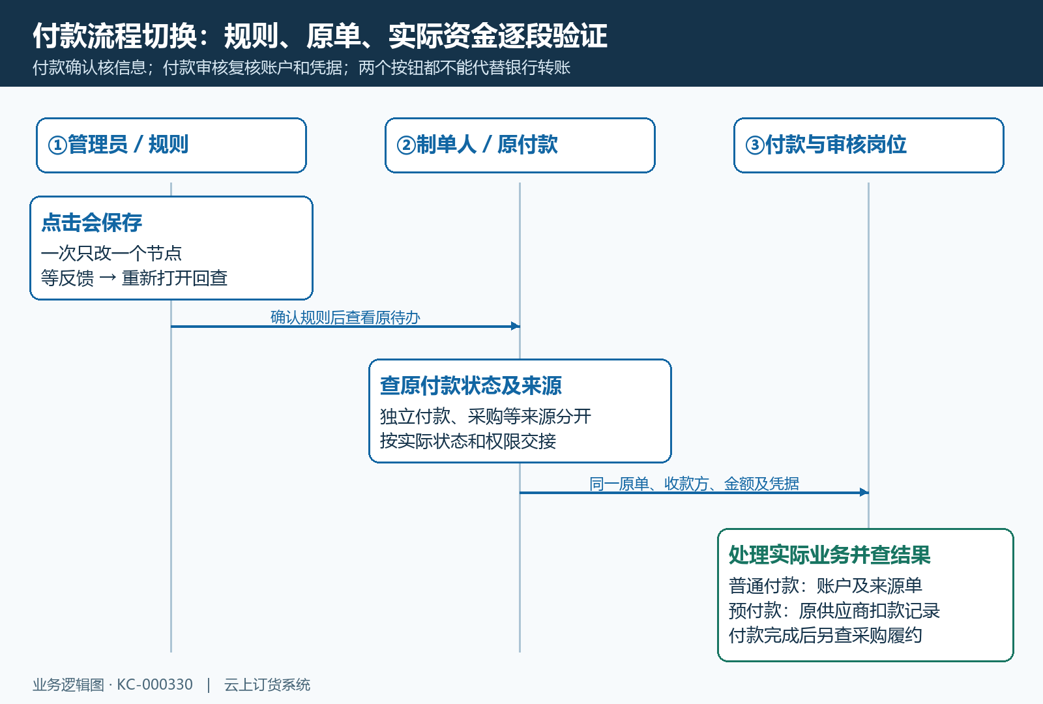
图2：按时间顺序，管理员先保存回查，制单人再查原付款状态，付款与审核岗位核对原凭据及资金。无反馈时回到原结果确认，避免流程切换变成重复付款。

以原付款单核对对象金额和凭据
管理端“资金—付款单”按原付款单号定位记录。先核收款方属于供应商、客户、物流公司还是其他对象，再核支出类别、付款账户、金额、付款人和付款时间。对象名称相近时，核对原业务中的实际对象，不凭列表简称判断。付款账户与收款方不是同一字段，选择了供应商，并不证明已经选对企业实际出款账户。
独立新增时，当前表单要求核对类别、付款账户、正数付款金额、付款人、付款时间及附件，按具体提示补齐资料。采购付款还要查原采购单是否有效、已付和处理中付款是否已占用本次可付金额。金额不能超过当前可付范围；出现“本次付款金额大于应付金额”等提示，刷新同一来源单重新核对，不随意改成一个能保存的小金额掩盖原业务差异。
付款凭证应该指向这笔实际付款。下面历史示例为同一供应商登记的50元采购支出，处于待提交状态，付款账户为主账户，并附有付款凭证。它不能证明50元已经通过审核，也不能证明银行实际转账成功。示例备注说明原业务背景，但备注不能代替真正的采购单关联；应查看来源单或关联明细，确认这50元究竟冲减哪笔应付。
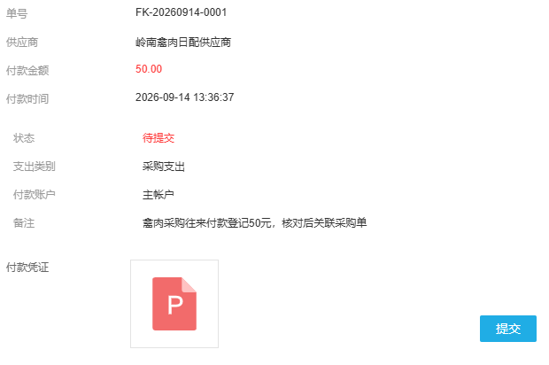
图3：历史示例为50元采购付款，详情仍待提交，并显示供方、付款时间、主账户和凭证；这不表示审核或银行转账已经完成。
提交后重新定位原单，不新增另一张同额付款。在下面示例中，原单由待提交变成待审核，并出现“通过审核”按钮。列表中的付款日期、提交时间和审核时间分别反映业务日期与处理动作，跨日不一定是金额遗漏。先确认仍是同一个原单号、对象与金额，再把当前待办交给有审核权限的人。
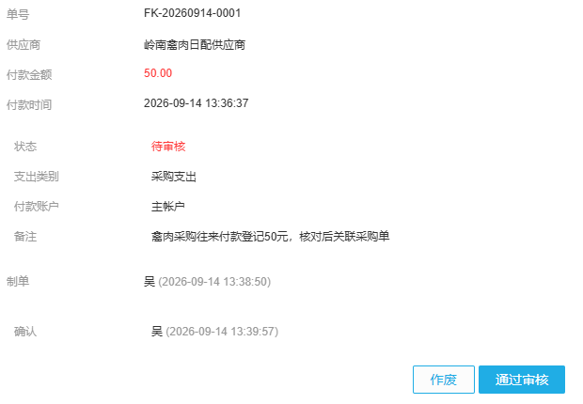
图4：真实历史示例中的同一原付款进入待审核，底部显示通过审核；图1示例未启用付款确认，不能据此推断其他配置也跳过确认。

审核字段和预付款抵扣分别判断
审核弹窗需再次核付款账户与付款人，并按实际业务填写手续费和备注。启用付款流水号要求时，流水号也需按提示填写；对应字段只接受当前表单允许的字符，不能随手把供应商名称或一段说明填进流水号。账户或付款人发现错误时，先核真实凭据与原业务，在允许的审核字段中按实际情况确认，不为尽快通过而选择任意账户。
一笔采购业务同时使用供应商预付款和线下付款时，要拆开核对。假定供应商已有预付款300元，原采购单本次还需支付100元，全部以预付款抵扣，方向应为该供应商预付款减少100元、原采购已付增加100元。这个例子假定期间没有其他余额调整，不代表又向供应商转出了100元。给供应商新增预付款则是另一笔资金业务，方向和凭据都不同，不能把抵扣再登记成一次充值。
混合付款也不能只看付款单上的线下金额。例如本次应付100元，使用预付款60元、线下付款40元，应分别核对原供应商60元扣款记录、原付款40元及来源采购的合计付款变化。纯预付款、纯线下和混合付款产生的记录形式可能不同；找不到一张合计100元的普通付款单，不表示业务没有发生。以实际关联明细还原付款组成，不能重新转出差额前先略过已处理的预付款。
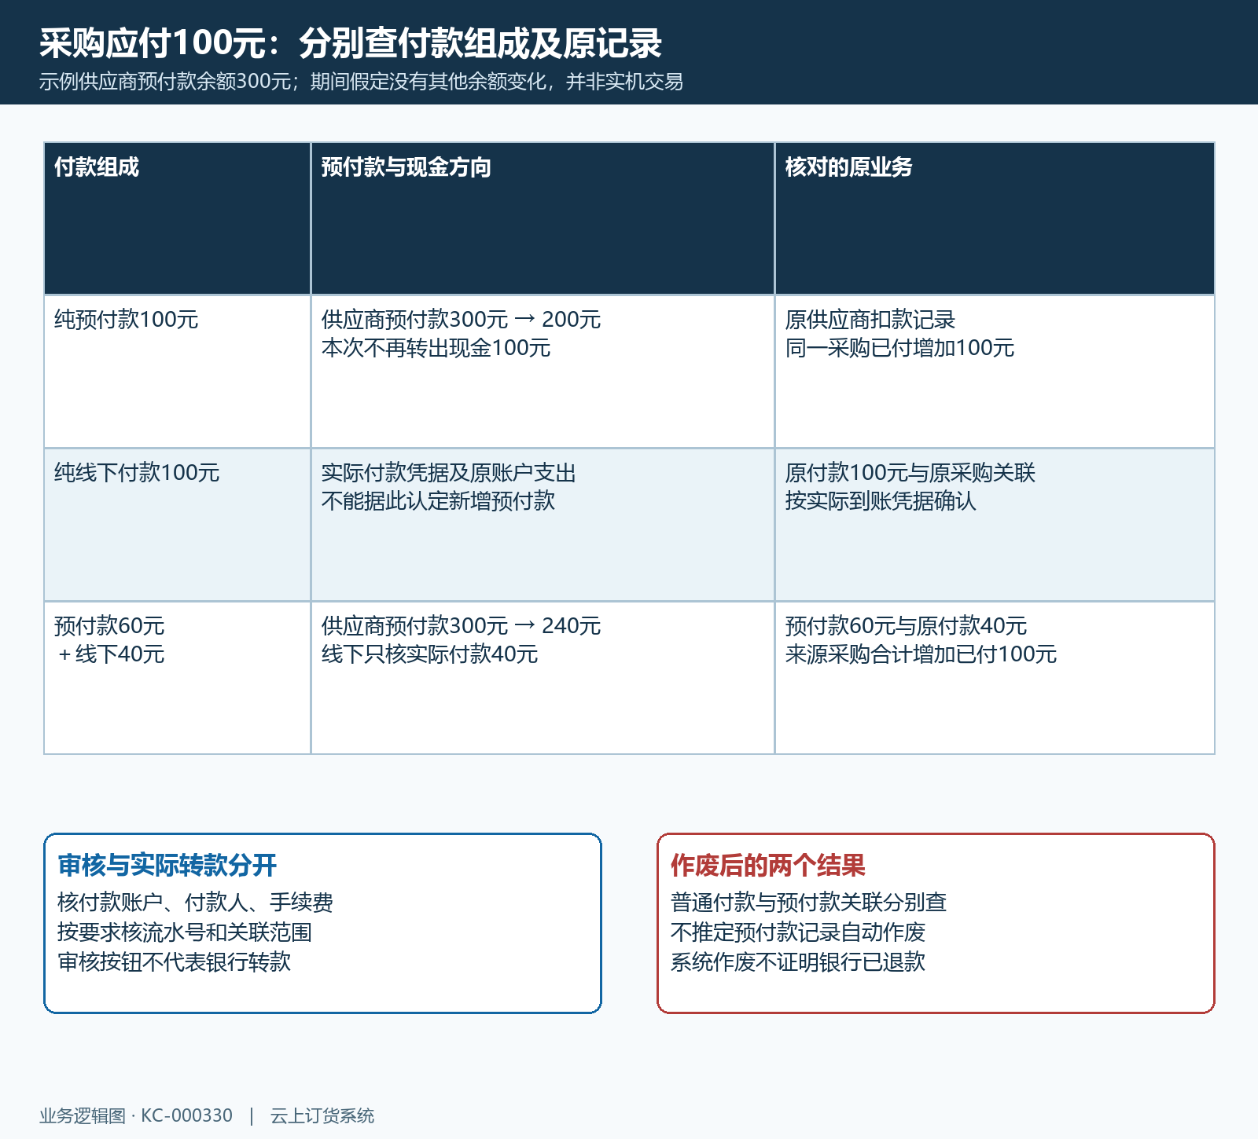
图5：应付100元的算例分别核纯预付款、纯线下与60元加40元混合付款；各金额用于说明方向，实际结果以原采购、余额明细及付款凭据为准。
付款审核节点上的自动处理提示，不能扩展成所有付款都自动通过，也不能解释为银行自动转款。相关业务是否使用预付款、是否自动接续，应由实际入口、原记录与状态证明。采购付款完成也不代表货品已经入库或采购流程全部结束；付款状态、采购财务状态和仓库收货分别核对。

核对完成结果与失败后的下一步
付款完成后，保存原单号、真实付款凭据、审核人和时间，在对应资金账户中核对这笔支出，再到原供应商或来源采购中核对已付、待付及处理中金额。存在手续费时区分业务付款额与实际账户变化；多币种业务还要确认账户币种及金额口径，不能把两个不同币种的显示数字直接相减。列表筛选的账户、对象、日期或有效状态不对时，先调整筛选范围，不用重复付款证明结果。
看不到提交、付款确认或审核按钮时，先查原单最新状态、员工权限、当前节点选择和来源业务。制单人被限制审核，按岗位交给独立审核人；关联明细未全部勾选导致无法审核，回到原单核查并按实际关联范围处理。状态已经改变或提示数据已被修改时，刷新原单确认是否已由另一人处理，不能凭旧窗口状态继续确认。
点击后没有明确返回，先查原单、账户结果和银行原凭据。实际已转款但原单仍待审核，应处理同一原单的剩余审核，不能再转一次。需要作废时核对原单及所有关联；页面对使用预付款的付款单明确提醒，作废普通付款并不代表其中预付款记录自动一并作废，还需在预付款统计的关联单据中核对处理。系统作废也不等于银行资金已经退回，真实退款要另核凭据。
完成本篇操作后，应能用一笔原付款说明当前启用了哪些人工节点、谁实际付款、谁复核，以及金额分别落在普通付款、供应商预付款和原采购的哪条记录。只有规则回查、原单状态、实际资金与来源业务对应一致，才可以确认流程调整完成；不能只凭“保存成功”或“已完成”结束核对。

